Kochane Tygryski . Drodzy Rodzice.
Mijają kolejne dni spędzone w domu. Przygotowałyśmy dla Was zabawy i ćwiczenia z tematem
„ W marcu jak w garncu”.

- Słuchanie poopowiadania Małgorzaty Strękowskiej- Zaremby:

„W marcu jak w garncu” mawiamy, kiedy chcemy powiedzieć, że trudno przewidzieć marcową pogodę. Jest bardzo zmienna. To pada śnieg, to deszcz, to słońce grzeje radośnie, to znowu kulki gradu lecą z nieba . Kto tę pogodę tak wymieszał? – zapytacie. W bajce znajdziecie odpowiedź.

Dawno, dawno temu żył sobie król, który miał cztery córki: Wiosnę, Lato, Jesień, Zimę. Każda posiadała dar sprowadzania innej pogody. Wiosna rozgrzewała ziemię ciepłym wiatrem, Lato promieniało słońcem, Jesień moczyła deszczem, a Zima sypała śniegiem garściami. Siostry mieszkały wraz z ojcem, królem, w Pałacu Czterech Pór Roku. Zajmowały odległe skrzydła budynku i unikały się wzajemnie, ponieważ nie przepadały za sobą. Ogromnie się różniły. Na domiar złego wszystkie miały to samo marzenie: każda pragnęła objąć tron po ojcu, królu, i władać pogodą na Ziemi. Niestety, tron był tylko jeden. Gdy król się zestarzał i śmierć zabrała go do krainy umarłych, między siostrami rozgorzał spór. To jedna, to druga zasiadała na tronie, ale żadna długo na nim nie pozostała. Wraz ze zmianą władczyni zmieniała się również pogoda. Wiało, grzmiało, zamarzało i rozmarzało – wszystko prawie równocześnie. To było nie do zniesienia. Cierpiały rośliny i cierpiały zwierzęta. Najstarszy z niedźwiedzi udał się do leśnego zamczyska braci miesięcy i poprosił ich o pomoc. – Między królewnami trwa walka o tron. Zniszczą całą planetę, jeśli ich nie powstrzymacie – rzekł z troską. Miesiące obiecały porozmawiać z kłótliwymi pannami i przerwać niszczący spór. Po wielu dniach trudnych rozmów udało się doprowadzić do podpisania rozejmu. Siostry zgodziły się na równy podział władzy. Będą zasiadać na tronie w kolejności: Wiosna, Lato, Jesień, Zima, a gdy minie rok, znowu Wiosna obejmie władzę nad pogodą, by po trzech miesiącach oddać ją Latu. Wydawało się, że siostry są zadowolone z rozejmu. Każda dostała swój czas królowania. Wiosna objęła panowanie jako pierwsza i w czerwcu ustąpiła miejsca Latu, to zaś we wrześniu oddało władzę Jesieni. W grudniu zapanowała Zima, która w marcu powinna oddać tron Wiośnie. Niestety, nie oddała. Wiosna zapukała do sali tronowej troszkę za wcześnie, co bardzo Zimę rozgniewało. Wypuściła z uwięzi najmroźniejsze wiatry, aby przepędziły siostrę spod drzwi. Przemarznięta Wiosna zadrżała z oburzenia i oblała Zimę deszczem. Kłótnia sióstr nie miała końca. – Trzeba je pogodzić – zdecydowały miesiące i wyznaczyły brata Marca na negocjatora. Nie był to najlepszy wybór, ponieważ Marzec należał do wyjątkowo niezdecydowanych miesięcy. Kiedy stanął między siostrami i zaproponował rozejm, Zima popatrzyła na niego z ukosa. – Dobrze. Pod warunkiem że w marcu królować będzie ta z nas, którą bardziej lubisz – powiedziała przebiegle, gdyż uważała, że jest najpiękniejsza, więc nie można jej nie lubić. Marzec się speszył. – Ja? Chyba... nie wiem... obie lubię? – bąknął zbity z tropu. – Namyśl się, byle szybko! – rzekła zniecierpliwiona Zima, której zrobiło się trochę za gorąco w towarzystwie Wiosny. Strapiony Marzec westchnął. – Tak, tak, już myślę. Hm... ha... hm... – No?... – Zima przeszyła go chłodnym wzrokiem. 61 – I co? – ponaglała go także Wiosna. – Ha... hm... – Dopóki nie zdecydujesz, w marcu będzie jak w tym garncu! – Zima wskazała gar wiszący nad ogniskiem na pałacowym dziedzińcu. Coś w nim bulgotało, mruczało, syczało i kipiało. Marzec rozłożył ręce. – Nie umiem tak szybko zdecydować. Dajcie mi więcej czasu – poprosił i pogrążył się w zadumie. Czas mija, Marzec posiwiał, wyłysiał i zapuścił dłuuugie wąsy, jednak wciąż nie dokonał wyboru.
Rozmowa z dzieckiem na temat opowiadania. − Jakie imiona miały córki króla? − Jaki dar miała Wiosna, jaki Lato, Jesień, Zima? − Co robiły siostry po śmierci ojca? − Czy Zima i Wiosna przestrzegały rozejmu? − Kto miał je pogodzić? Czy Marcowi się to udało?
- Narysuj garnek, wytnij i wklej marcową pogodę:
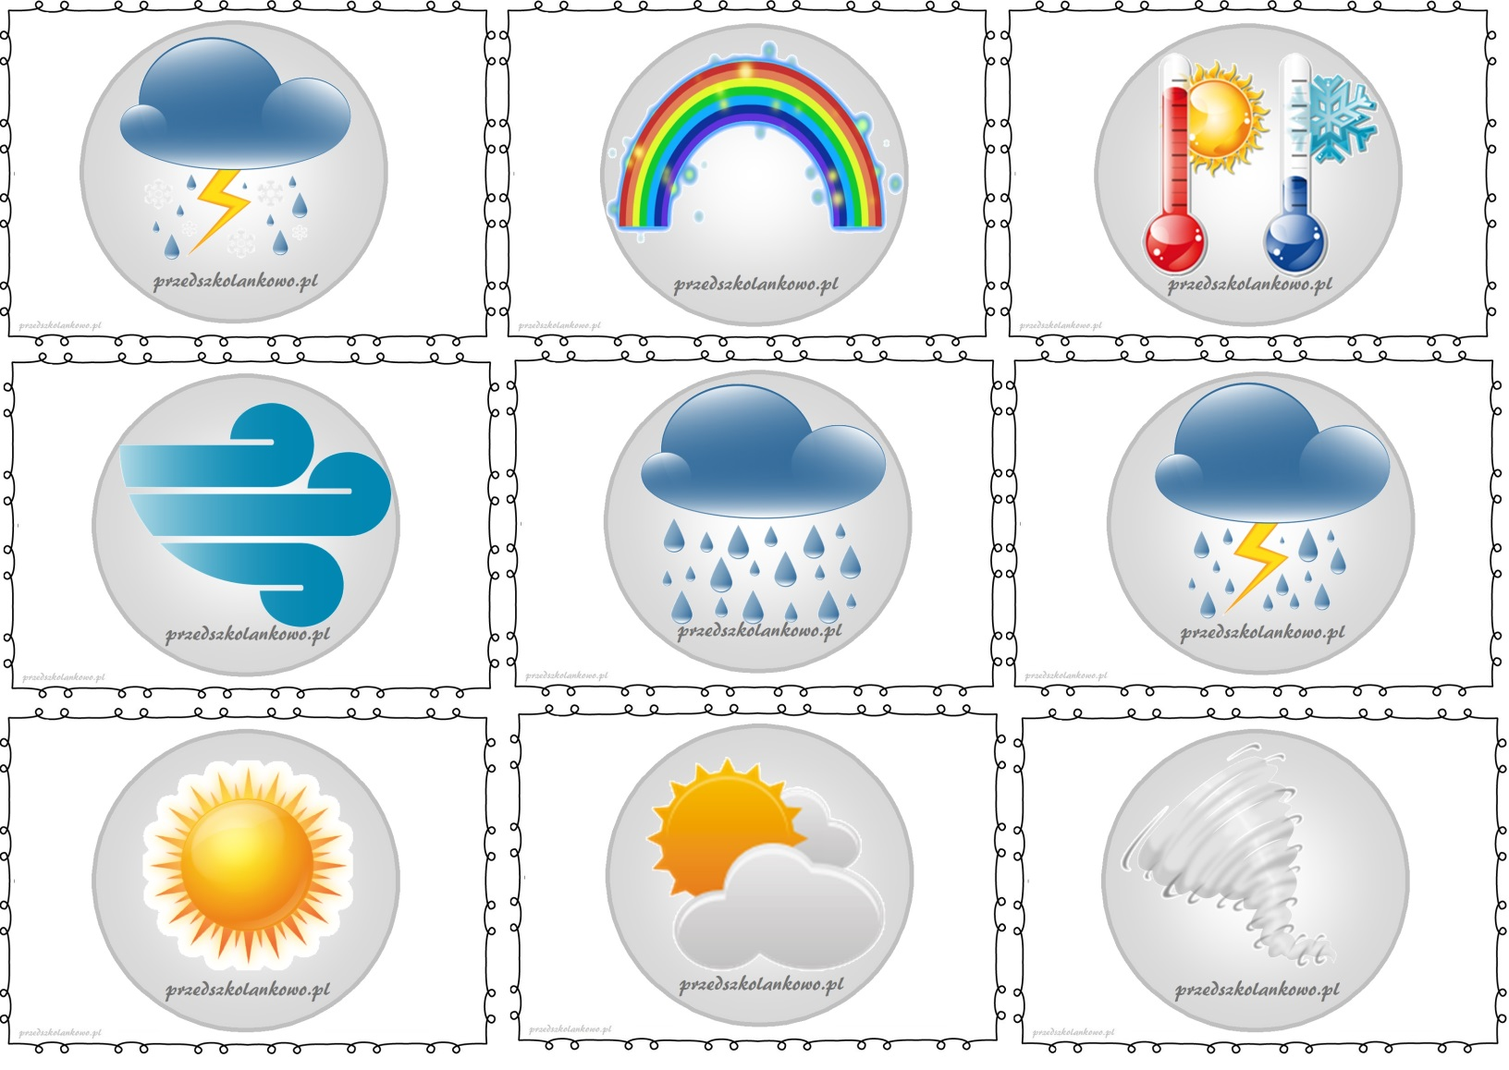

- Uzupełnij kalendarz pogody. Obserwuj pogodę i zaznacz jej elementy każdego dnia utrwalając nazwy dni tygodnia.
file:///C:/Users/hp/Desktop/Przedszkole%20Tarn%C3%B3w/printoteka/pogoda%20tydzie%C5%84.pdf

- Zabawa badawcza.
„Wędrówka kropelki” –Rodzic wstawia wcześniej czajnik z wodą. Stawiamy przed dzieckiem na stoliku słoik. Bardzo ważne jest, by zwrócić dzieciom uwagę na zasady bezpieczeństwa, gdyż zabawa będzie przeprowadzana z gorącą wodą. Rodzic nalewa do słoika gorącą wodę i przykrywa go talerzykiem, na który kładzie kostki lodu. Para wodna z gorącej wody w kontakcie z kostkami lodu (zimnem) skrapla się i w ten sposób powstają kropelki „deszczu” na ściankach słoika. Po przeprowadzeniu zabawy dziecko wypowiada się na temat zaobserwowanych zjawisk.
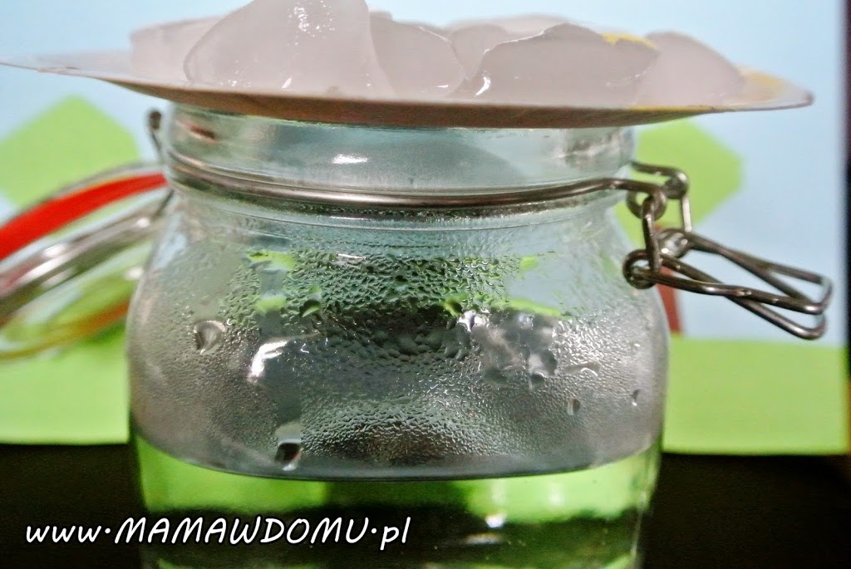

- Piosenka ( śpiewaj i tańcz)

https://www.youtube.com/watch?v=2wgSEPqkPAI

Wiosna (wiosna), hejże ho!
Wiosna się budzi, zima zasypia
Bo w domu czterech pór roku
Jedno jest łóżko, jedna poduszka
I jeden kubek do soku
Gdy wiosna rześka zerwie się z łóżka
I słońce wplecie we włosy
Zima swą głowę wtuli w poduszkę
I zamknie zmęczone oczy
Aaa... Wiosna (hej, hej), hejże ho!
Zielonym skrzydłem da ci w nos
Wiosna (hej, hej), hejże ho!
Zapuka w serce: Czy jest tam ktoś?
Obudzi kotki na gałązkach
Krokusy na tatrzańskich łąkach
Sasanka mała gdzieś spod Krosna
Usłyszy: Wstawaj, wstawaj, to już...
Wiosna (wiosna), hejże ho!
Wstawaj, wstawaj, to już wiosna!
Wiosna (wiosna), hejże ho!
Wstawaj, wstawaj, to już wiosna!
A zima będzie sobie już spała
Choć wokół będzie wiosennie
Bo z tego słowa zrozumie ona
Jedynie - senny, sennie
A wiosna w sercach ogień rozpali
I skończy misję skrzydlatą
I wtedy do nas z długiej podróży
Powróci stęsknione lato
Aaa... Wiosna (hej, hej), hejże ho!
Zielonym skrzydłem da ci w nos
Wiosna (hej, hej), hejże ho!
Zapuka w serce: Czy jest tam ktoś?
Obudzi kotki na gałązkach
Krokusy na tatrzańskich łąkach
Sasanka mała gdzieś spod Krosna
Usłyszy: Wstawaj, wstawaj, wstawaj!
A wiosna (wiosna), hejże ho! (hej, hej)
Zielonym skrzydłem da ci w nos
Wiosna (wiosna), hejże ho!
Zapuka w serce: Czy jest tam ktoś?
Wiosna (wiosna), hejże ho!
Wstawaj, wstawaj, to już wiosna!
Wiosna (wiosna), hejże ho!
Wstawaj, wstawaj, to już wiosna!
Wiosna (wiosna), hejże ho!

- Wyklej plasteliną:
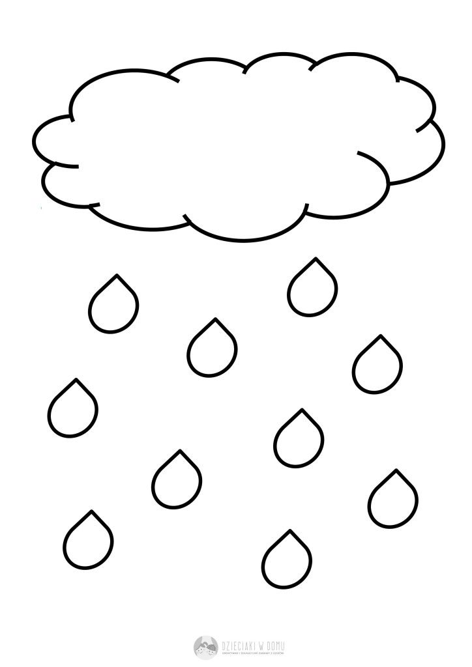

7.Połącz:
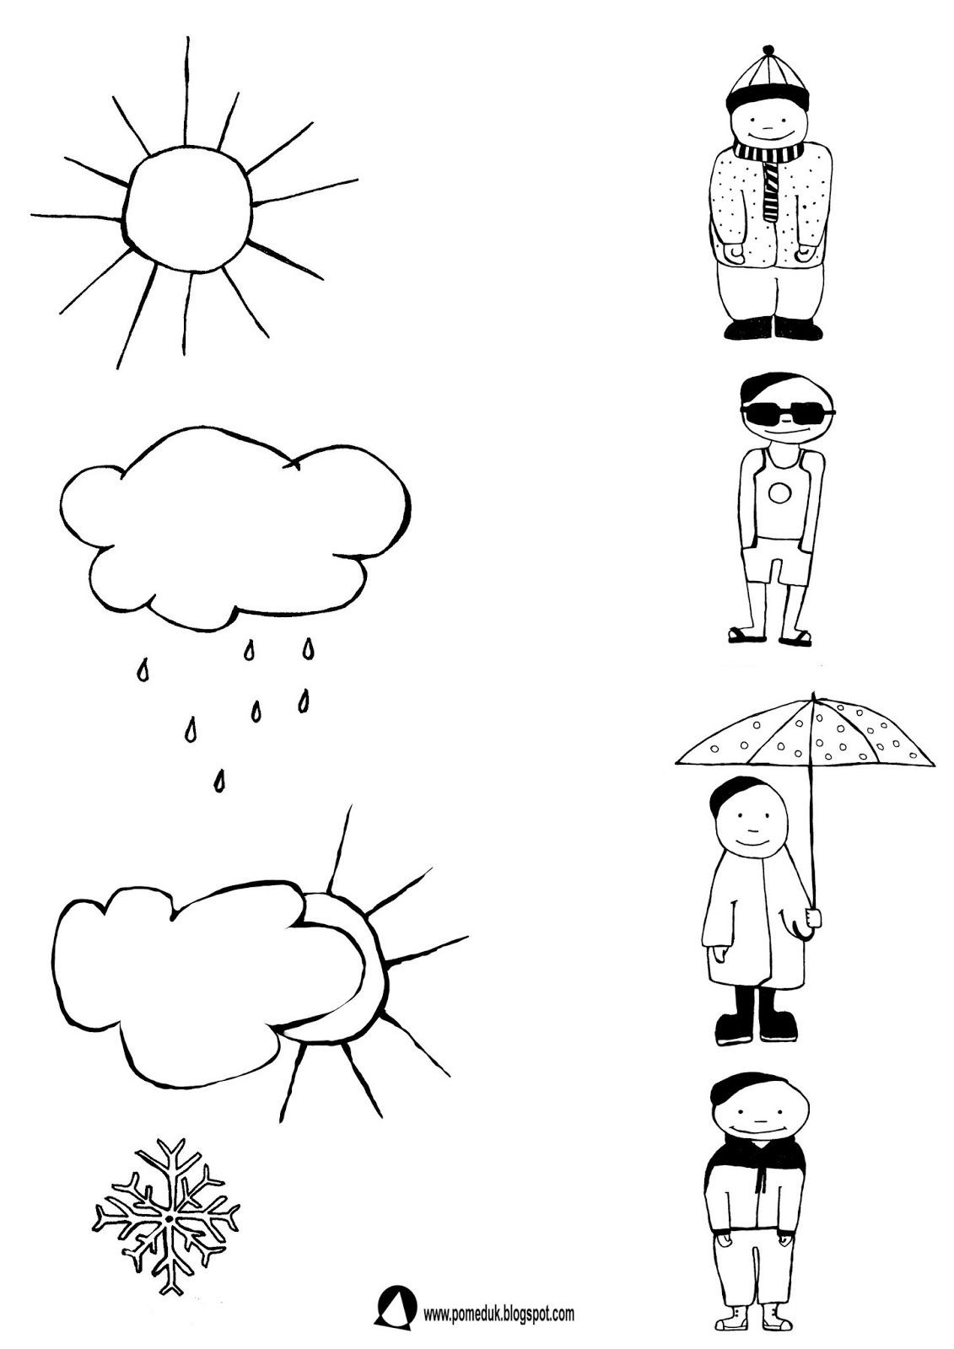

- Pomaluj, wytnij i przyklej na karton.
